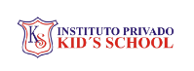
TAREA PARA 3° “A” y “B” (jueves 14/3)
CIENCIAS NATURALES
- Completar la ficha N° 52 de” Mi fichero Viajero”.
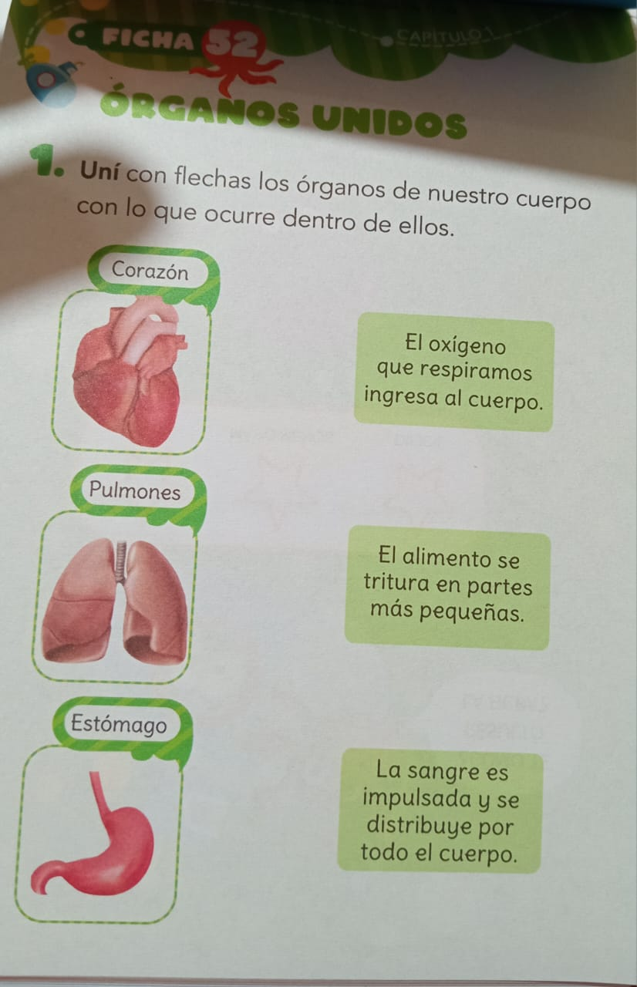

- Encontrá en la sopa de letras siete órgano de nuestro cuerpo.

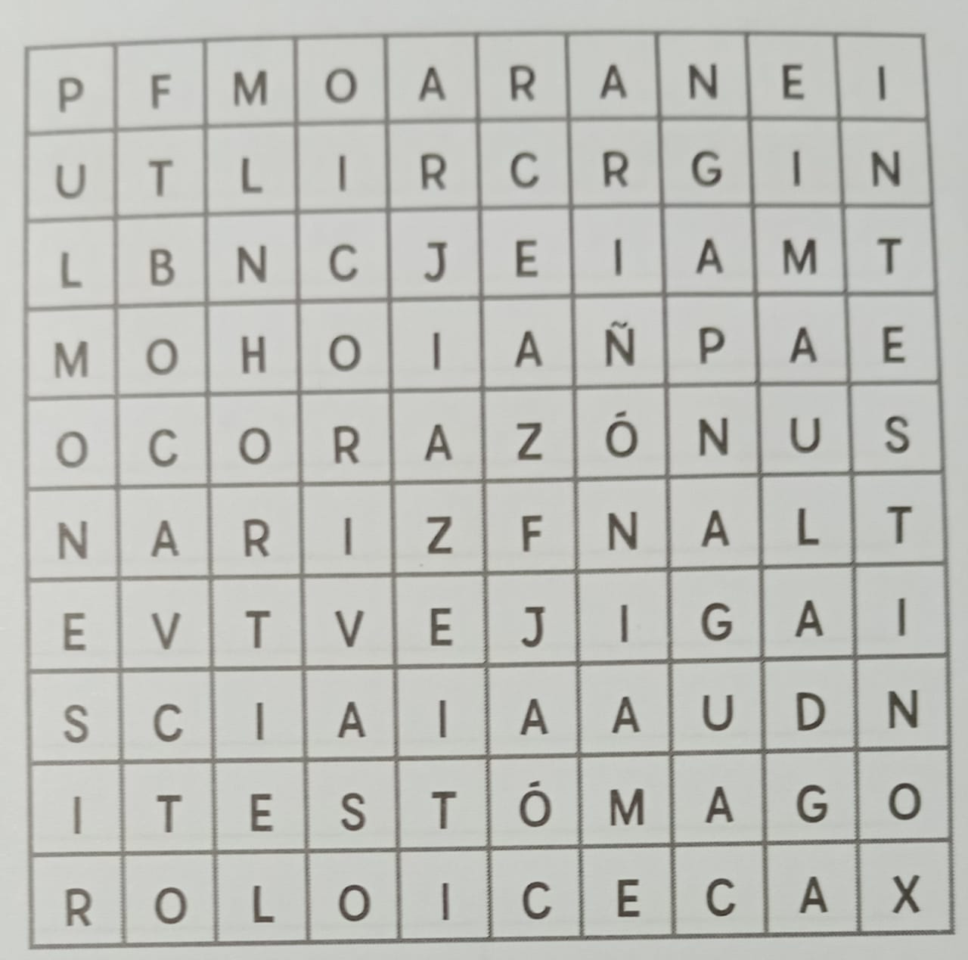

CIENCIAS SOCIALES
- ¿Cómo es el voto en la Argentina? Explicá brevemente cada una de ellas.
………………………………………………………………………………………………………………………………….
……………………………………………………………………………………………………………………………………
……………………………………………………………………………………………………………………………………
……………………………………………………………………………………………………………………………………..
………………………………………………………………………………………………………………………………………
………………………………………………………………………………………………………………………………………….
- En todos los espacios compartidos, existen normas o reglas que es necesario respetar para organizarnos y mantener la buena convivencia.
* Citas tres ejemplos de lo qué está permitido y tres de lo qué está prohibido.

